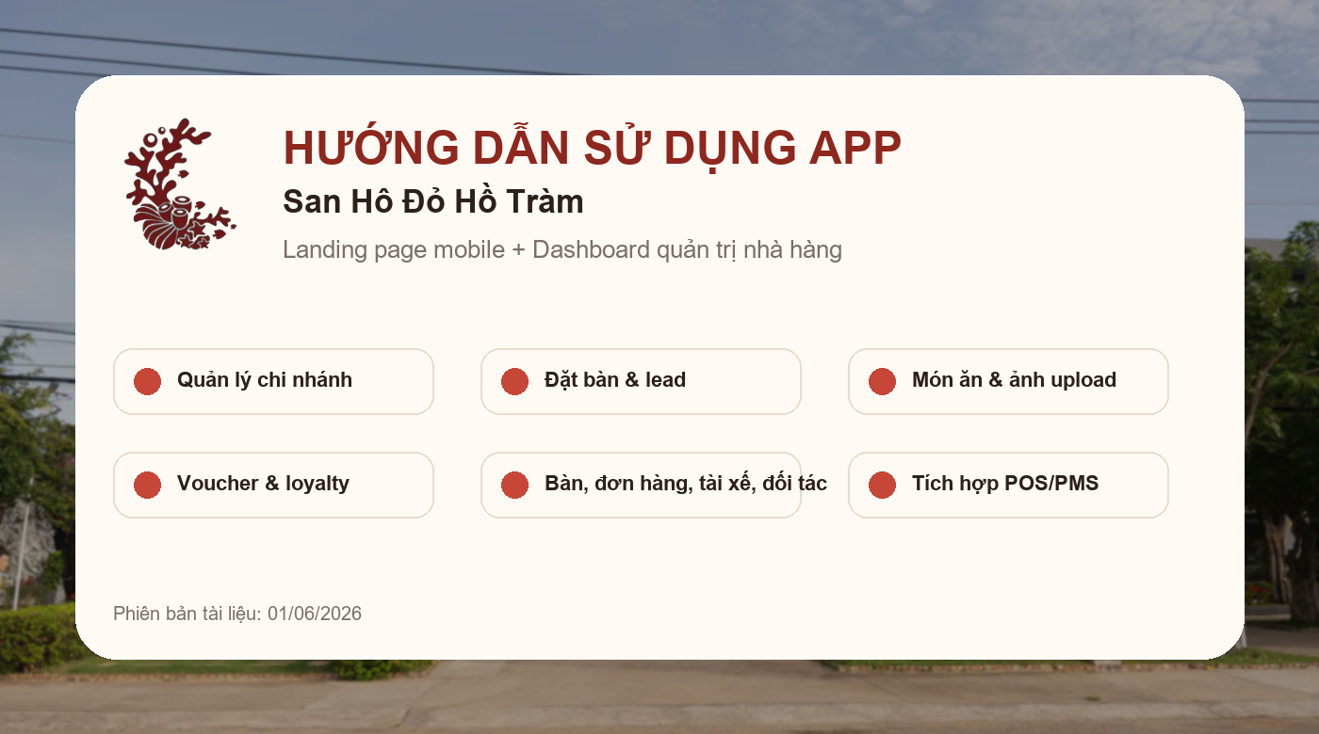

HƯỚNG DẪN SỬ DỤNG APP SAN HÔ ĐỎ
Dành cho quản trị viên, quản lý chi nhánh và nhân sự vận hành

1. Tổng Quan
App San Hô Đỏ gồm 2 phần chính: landing page dành cho khách hàng trên điện thoại và dashboard admin dành cho đội vận hành nhà hàng.
- Landing page: khách xem thông tin chi nhánh, menu, món nổi bật, đặt bàn, nhận voucher, gọi/Zalo/chỉ đường nhanh.
- Dashboard admin: nhân sự nội bộ quản lý chi nhánh, đặt bàn, đơn hàng, bàn, món ăn, voucher, tài xế, đối tác và tích hợp.
- Dữ liệu được tách theo chi nhánh. Khi khách đổi chi nhánh, nội dung landing page và hotline/chỉ đường sẽ đổi theo chi nhánh tương ứng.
- Landing page hiện được thiết kế ưu tiên màn hình điện thoại; tablet/desktop sẽ hiển thị thông báo yêu cầu mở bằng điện thoại.

2. Đường Dẫn Sử Dụng
Khu vực | Đường dẫn | Ghi chú
Landing page | https://sanhodo.com | Khách hàng mở trên điện thoại.
Admin | https://sanhodo.com/admin | Đăng nhập bằng tài khoản nội bộ.
Landing theo chi nhánh | https://sanhodo.com/?branch=<ma-chi-nhanh> | Dùng khi cần mở nhanh chi nhánh cụ thể.
Google Maps Hồ Tràm | https://maps.app.goo.gl/DBABeiaozYrPY2Dv5?g_st=iz | Nút Chỉ đường đang trỏ về link này.

3. Vai Trò Và Phân Quyền
- super_admin/admin/manager: xem và quản lý hầu hết các phân hệ.
- branch_manager: vận hành theo chi nhánh, quản lý đặt bàn, đơn hàng, bàn, món ăn, voucher, tài xế, đối tác và xem tích hợp.
- staff/driver: hiện chưa có quyền vào dashboard admin nếu chưa được mở quyền phù hợp.
- Không chia sẻ mật khẩu admin qua chat công khai. Khi nhân sự nghỉ việc, hãy khóa hoặc đổi quyền tài khoản trong mục Nhân sự.

4. Landing Page Mobile Cho Khách Hàng
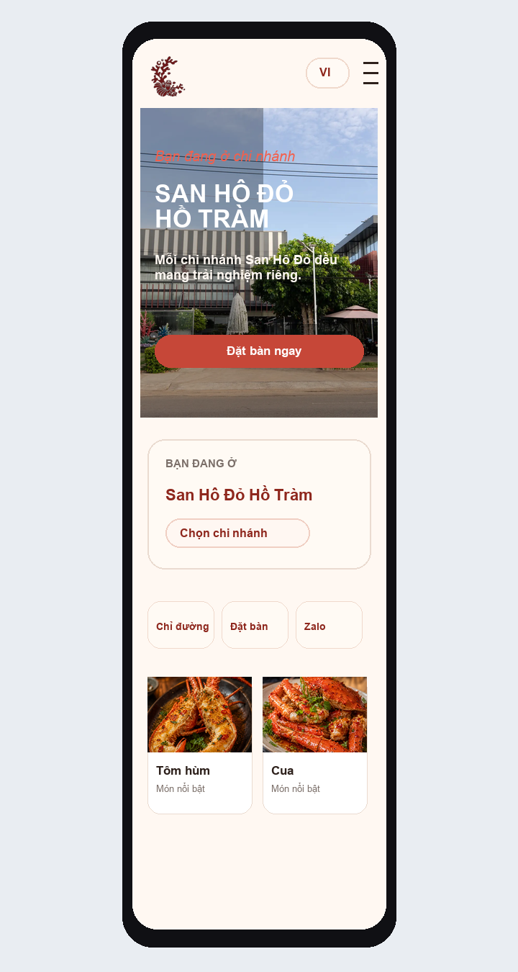
Ảnh minh họa landing page mobile: logo, chọn ngôn ngữ, chọn chi nhánh, đặt bàn, chỉ đường, Zalo.

4.1 Khách Hàng Có Thể Làm Gì?
- Xem nhận diện thương hiệu, thông tin chi nhánh đang phục vụ và mô tả trải nghiệm.
- Đổi ngôn ngữ bằng dropdown ở header.
- Chọn chi nhánh phục vụ; nội dung, hotline, menu và chỉ đường đổi theo chi nhánh.
- Xem món nổi bật và menu thông minh theo chi nhánh.
- Đặt bàn nhanh bằng form: họ tên, số điện thoại, số khách, ngày giờ, ghi chú.
- Gọi điện, mở Zalo, mở Google Maps và chat gợi ý nhanh bằng floating actions.

4.2 Lưu Ý Hiện Tại
- Landing page chỉ support màn hình điện thoại. Nếu mở bằng tablet/desktop, hệ thống sẽ hiện thông báo mở bằng điện thoại.
- Hotline Hồ Tràm đang dùng: 052 2282229.
- Nút Chỉ đường của Hồ Tràm trỏ về đúng điểm Google Maps, không chỉ tìm theo chuỗi địa chỉ.

5. Dashboard Admin
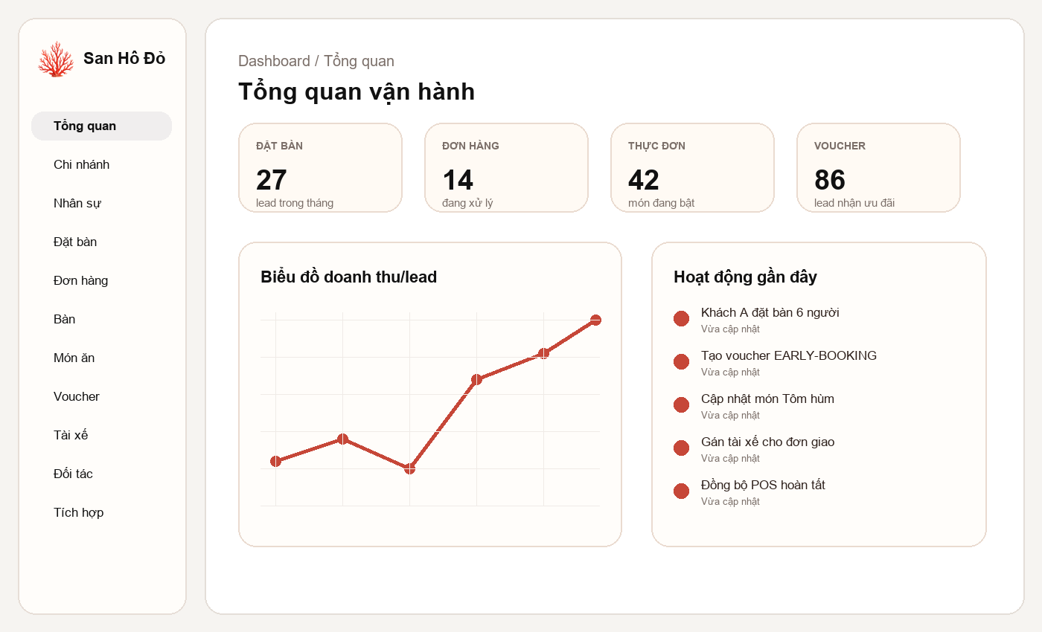
Ảnh minh họa dashboard admin: sidebar, KPI, biểu đồ và hoạt động gần đây.
Sau khi đăng nhập admin, người dùng thao tác chính qua sidebar bên trái. Bộ lọc chi nhánh ở sidebar quyết định dữ liệu đang xem và thao tác đang áp vào chi nhánh nào.
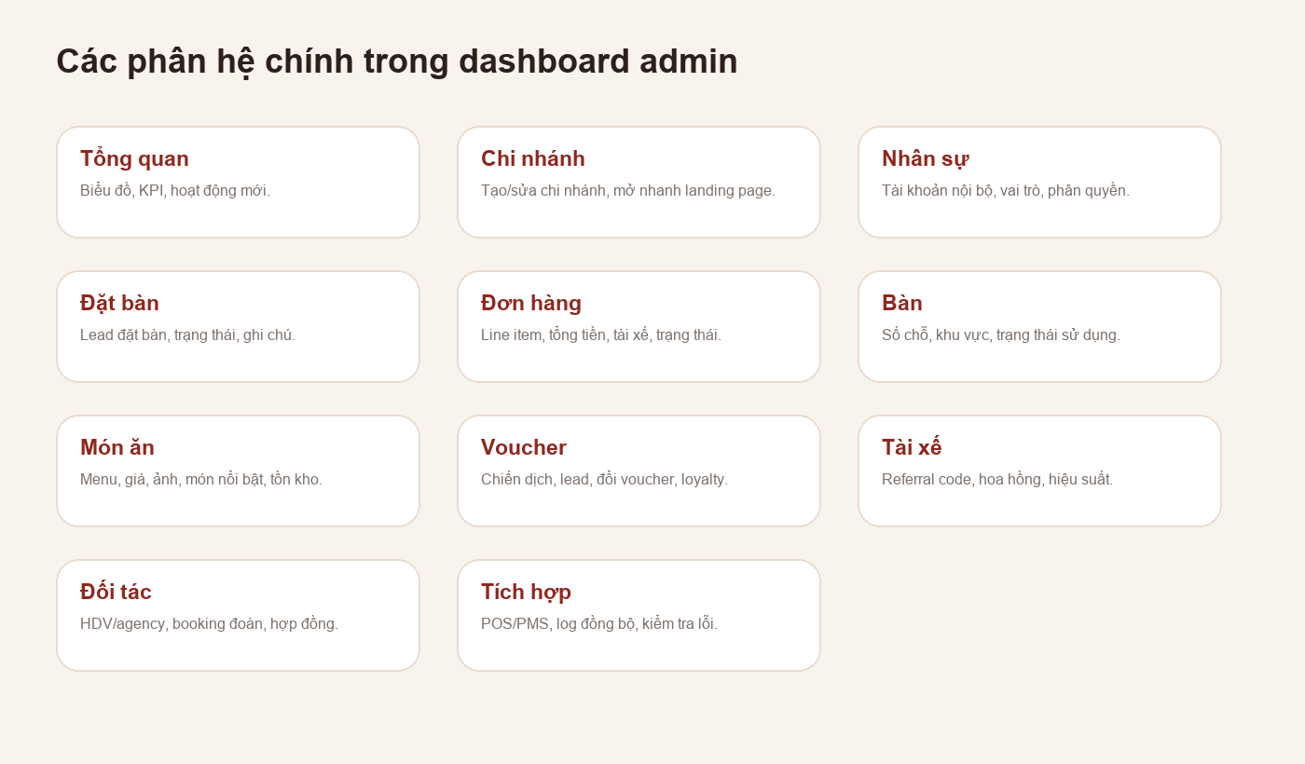
Các phân hệ chính trong dashboard admin.

6. Hướng Dẫn Từng Chức Năng Admin

Tổng quan
- Theo dõi KPI đặt bàn, đơn hàng, thực đơn, voucher.
- Xem biểu đồ và hoạt động gần đây.
- Dùng để kiểm tra nhanh tình hình vận hành trong ngày.

Chi nhánh
- Tạo chi nhánh mới, sửa tên, mã, số điện thoại, địa chỉ, trạng thái.
- Mở nhanh landing page của chi nhánh.
- Xem thống kê nhân sự, bàn, món ăn, đặt bàn, đơn hàng, voucher theo chi nhánh.

Nhân sự
- Tạo/cập nhật tài khoản nội bộ.
- Gán vai trò và chi nhánh chính.
- Dùng để kiểm soát ai được xem/quản lý từng khu vực admin.

Đặt bàn
- Xem lead đặt bàn từ landing page.
- Tạo lead thủ công khi khách gọi điện/Zalo.
- Cập nhật trạng thái, ngày giờ, số khách, ghi chú, gán tài xế nếu cần.

Đơn hàng
- Tạo đơn món, thêm line item từ menu, cập nhật số lượng/giá.
- Theo dõi trạng thái đơn, tổng tiền, liên kết reservation.
- Gán tài xế nếu là đơn giao/đón khách có referral.

Bàn
- Tạo bàn/khu vực/sức chứa.
- Cập nhật trạng thái bàn để hỗ trợ vận hành nhà hàng.
- Dùng khi xác nhận đặt bàn hoặc điều phối khách đến.

Món ăn
- Tạo/sửa món, danh mục, giá, mô tả, trạng thái còn món/hết món/theo mùa.
- Upload ảnh món ăn trực tiếp từ admin.
- Bật món nổi bật để ưu tiên hiển thị ngoài landing page.

Voucher
- Tạo chiến dịch voucher: tên, mã, loại giảm giá, giá trị, thời hạn.
- Tạo lead voucher thủ công hoặc nhận lead từ landing page.
- Đổi voucher và cộng điểm loyalty khi khách sử dụng.

Tài xế
- Quản lý hồ sơ tài xế/referral.
- Theo dõi hoa hồng và đơn/lead liên quan.
- Dùng cho mô hình khách/tài xế giới thiệu khách đến nhà hàng.

Đối tác
- Quản lý HDV, agency, booking đoàn.
- Theo dõi ngân sách menu, hoa hồng, hợp đồng.
- Phù hợp cho tour/đoàn khách/đối tác du lịch.

Tích hợp
- Quản lý kết nối POS/PMS và các log đồng bộ.
- Kiểm tra lỗi đồng bộ, chạy sync khi có quyền.
- Dùng khi kết nối hệ thống ngoài vào dữ liệu vận hành.

7. Quy Trình Đặt Bàn
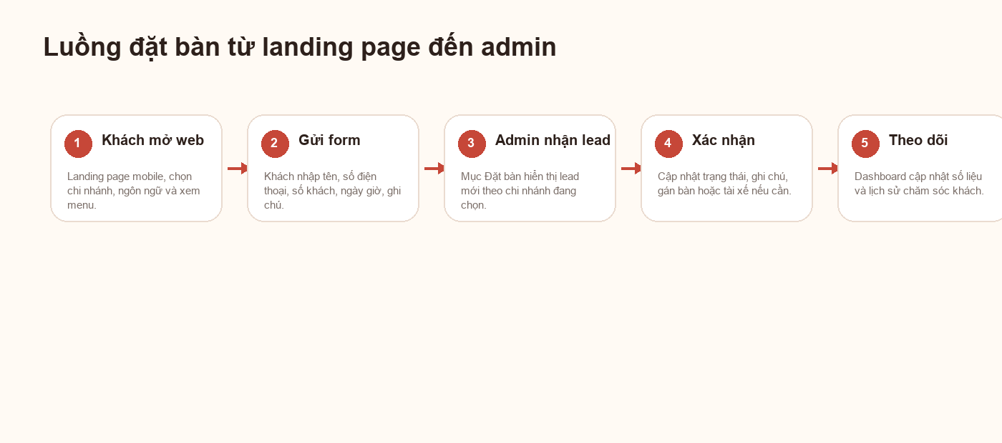
Luồng đặt bàn từ khách hàng đến admin.
- Khách mở landing page trên điện thoại và chọn đúng chi nhánh.
- Khách bấm Đặt bàn ngay, nhập thông tin và gửi form.
- Admin vào mục Đặt bàn để xem lead mới theo chi nhánh.
- Admin gọi/Zalo xác nhận với khách, cập nhật trạng thái và ghi chú.
- Nếu cần, admin gán bàn, gán tài xế hoặc tạo đơn liên quan.

8. Quy Trình Quản Lý Món Ăn
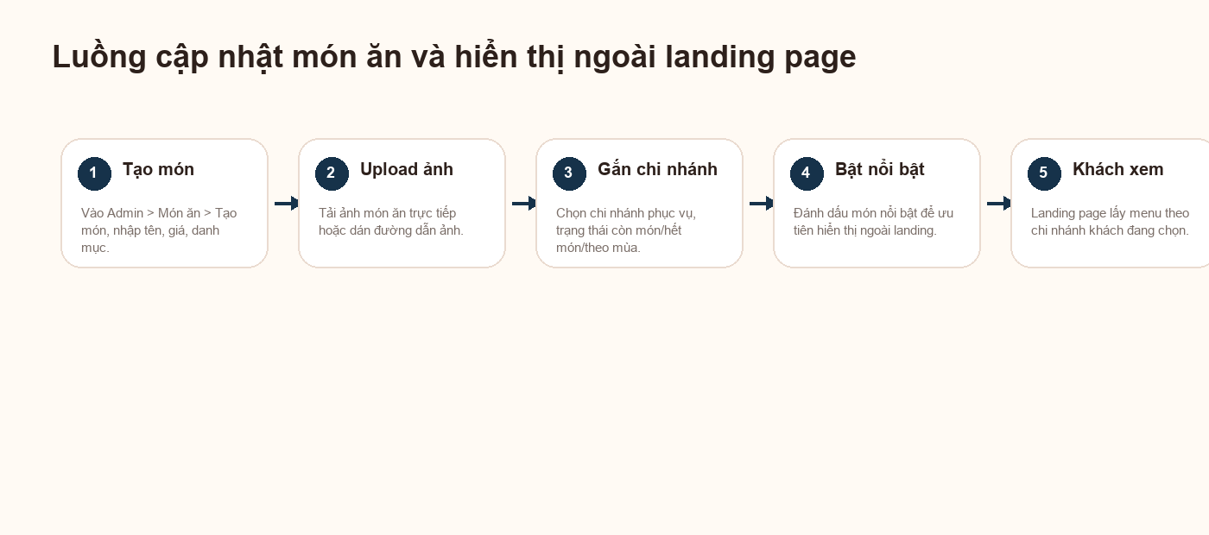
Luồng cập nhật món ăn và ảnh món lên landing page.
- Vào Admin > Món ăn > Tạo món.
- Nhập tên món, slug, danh mục, giá, mô tả, mức cay và trạng thái món.
- Upload ảnh món ăn hoặc nhập đường dẫn ảnh.
- Chọn hiển thị, món nổi bật và chi nhánh phù hợp.
- Lưu món. Landing page sẽ hiển thị theo chi nhánh khách đang chọn.

9. Voucher Và Loyalty
- Chiến dịch voucher là cấu hình ưu đãi: mã, tên chiến dịch, phần trăm/số tiền giảm, mô tả, thời hạn.
- Lead voucher là khách đã để lại số điện thoại để nhận ưu đãi.
- Khi khách dùng voucher, admin bấm Đổi voucher + tích điểm, nhập tổng hóa đơn để hệ thống cập nhật loyalty.
- Có thể tạo voucher thủ công để test hoặc chăm sóc khách qua điện thoại/Zalo.

10. Quản Lý Chi Nhánh Và Landing Page
- Mỗi chi nhánh có tên, tên ngắn, mã chi nhánh, số điện thoại, địa chỉ và trạng thái hoạt động.
- Landing page hiện là một landing chung. Khi khách chọn chi nhánh, app switch nội dung, menu, hotline và chỉ đường tương ứng.
- Mở nhanh landing page từ mục Chi nhánh để kiểm tra nội dung của từng chi nhánh.
- Với Hồ Tràm, hotline đang chuẩn hóa là 052 2282229 và Google Maps là link chính xác đã cấu hình.

11. Cấu Hình Server Và Triển Khai
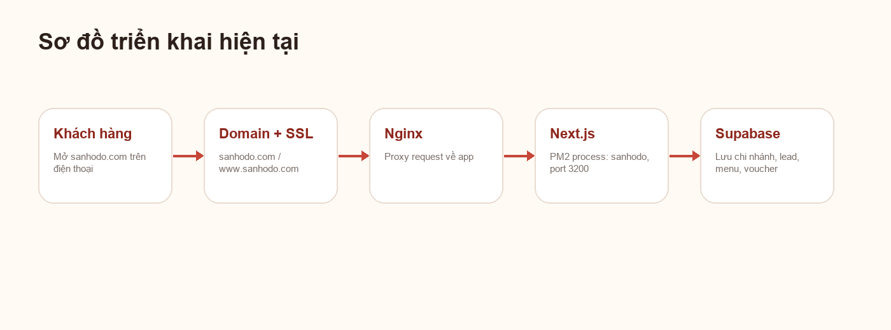
Sơ đồ triển khai production hiện tại.
- Domain public: sanhodo.com và www.sanhodo.com.
- Nginx reverse proxy về app Next.js chạy bằng PM2 process tên sanhodo.
- Khi deploy cần tránh đụng các PM2 app khác đang chạy trên server.
- Sau khi deploy nên kiểm tra HTTPS trả 200, landing mobile hoạt động, admin login được, form đặt bàn ghi dữ liệu đúng.

12. Checklist Kiểm Tra Sau Khi Cập Nhật
- Mở https://sanhodo.com trên điện thoại hoặc viewport mobile.
- Kiểm tra logo, font chữ, khoảng cách, menu hamburger và dropdown ngôn ngữ.
- Bấm Chỉ đường, xác nhận mở đúng Google Maps.
- Bấm Gọi/Zalo, xác nhận số điện thoại đúng chi nhánh.
- Gửi thử form đặt bàn, kiểm tra admin mục Đặt bàn có lead mới.
- Tạo/sửa món ăn, upload ảnh, kiểm tra landing page hiển thị ảnh món.
- Tạo voucher test, đổi voucher, kiểm tra trạng thái và loyalty.
- Switch chi nhánh trong admin và landing, xác nhận dữ liệu đổi theo chi nhánh.
- Kiểm tra console/log nếu có lỗi UI hoặc API.

13. Lỗi Thường Gặp Và Cách Xử Lý Nhanh
Tình huống | Cách xử lý
Không thấy dữ liệu sau khi đổi chi nhánh | Kiểm tra bộ lọc chi nhánh ở sidebar admin; xác nhận dữ liệu đã gắn branchId đúng.
Ảnh món không hiện | Kiểm tra ảnh upload thành công, đường dẫn imageUrl đúng và món đang bật hiển thị.
Nút chỉ đường sai | Kiểm tra mapUrl/directionsUrl trong landing_config hoặc cấu hình fallback của chi nhánh.
Voucher không tạo được | Kiểm tra quyền user, chiến dịch voucher đang active và API admin/vouchers.
Landing desktop không hiện | Đây là hành vi hiện tại: landing chỉ support màn hình điện thoại.
Deploy xong chưa thấy đổi | Kiểm tra PM2 restart đúng process sanhodo, cache trình duyệt và HTTPS domain trả đúng build mới.

14. Phụ Lục: Migration Liên Quan Gần Nhất
Nếu môi trường database chưa cập nhật hotline và map Hồ Tràm, chạy migration sau:
supabase/migrations/20260601_012_update_hotram_contact.sql
Nội dung migration cập nhật phone = 0522282229 và mapUrl = https://maps.app.goo.gl/DBABeiaozYrPY2Dv5?g_st=iz cho chi nhánh Hồ Tràm.

15. Ghi Chú Bàn Giao
- Tài liệu này dùng cho bản app hiện tại tính đến ngày 01/06/2026.
- Khi thêm module mới hoặc đổi UI lớn, nên cập nhật lại ảnh minh họa và checklist.
- Ưu tiên kiểm tra trên điện thoại thật vì landing page được thiết kế mobile-first/mobile-only.

